予習の進め方 ～ 新学期 予習できれば こわくない ～
①
教科書P68
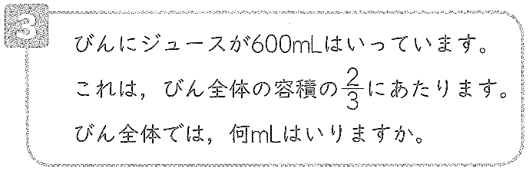

もう一度解いてみよう（教科書や解説を見てもいいよ）

自分の考え（教科書や前のプリントを見てもいいよ）

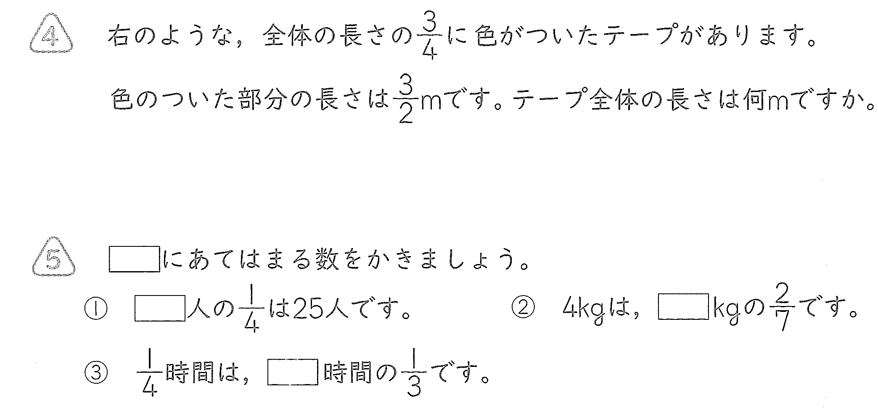
③

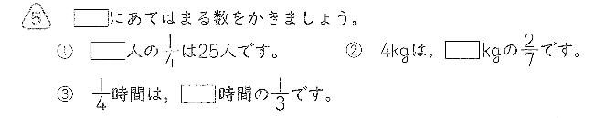
今日の“こまった”ポイント


④
②
ふり返り ◇割合を使って全体を求めるにはどうすればいいかな？
前は１dLや１時間あたりの量を求めたけど、
今日は『全体』を求めるところがちがうね。
全体を１として、割合を使って求められないかな？

① 最初に左上の問題をやってみよう。教科書や前のプリントを見てもいいよ。前に学んだことを思い出してみてね。

まったく分からない人は教科書に書いてある図や式を写してみるだけでもいいよ。
何かいい考えが思い浮かぶかもしれないよ。

② 問題をやってみると、前にやった問題とちがう部分があってこまってしまうね。
こころちゃんといっしょにもう一度問題をやってみよう。解説を見てもいいよ。

一人でできちゃった人は、こころちゃんに教えるためにもう一度やってみてね。図や式や表などを 使って、こころちゃんがよく分かるようにていねいに書いてね。

ちがう解き方を見つけた人は、それを教えてくれてもいいよ。
ここまでで２５分ぐらいが目安だよ。

③ 次はさっきとよく似た問題が出てくるよ。やったことを思い出して解いてみよう。
ここまでで４０分ぐらいが目安だよ。

④ 最後はふり返りをするよ。今日の問題を解いてどんなことを学んだかな？
それを書いてみよう。それから、疑問に思ったことや次に考えてみたいことも書けるといいね。
ここまでで４５分ぐらいが目安だよ。

